06/11/2023

Plan de développement Médicalife

MARWANE CHBOUNE

OUASSIM SLIMANI

YUNUS TUSUN

JORDAN PORTELAS

Table des matières

**Stories et dépendances2**

**Valeur et nécessité des stories2**

**Taille / complexité des stories3**

**Ordre de développement3**

**Cas Consulter Objets3**

**Stories6**

**Calendrier/Planning7**

**Sprints7**

# 

# Stories et dépendances

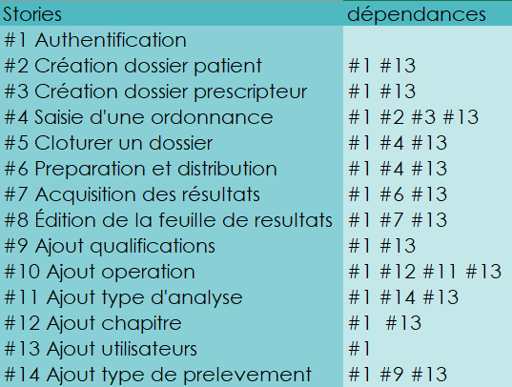

# Valeur et nécessité des stories

# Taille / complexité des stories

# Ordre de développement

# Cas Consulter Objets

|  |  |  |  |  |  |
| --- | --- | --- | --- | --- | --- |
| Authentification | | |  | | Total |
| Coder IHM | | | 3 | | 3 |
| Coder BD | | | 2 | | 5 |
| Coder couche métier | | | 1 | | 6 |
| Réaliser intégration | | | 3 | | 9 |
| Ecrire classe test | | | 2 | | 11 |
| Tracer les erreurs | | | 2 | | 13 |
|  | | |  | |  |
| Création dossier patient | | |  | | Total |
| Coder IHM | | | 3 | | 3 |
| Coder BD | | | 1 | | 4 |
| Coder couche métier | | | 1 | | 5 |
| Réaliser intégration | | | 2 | | 7 |
| Ecrire classe test | | | 2 | | 9 |
| Tracer les erreurs | | | 1 | | 10 |
|  | | |  | |  |
| Création dossier prescripteur | | |  | | Total |
| Coder IHM | | | 2 | | 2 |
| Coder BD | | | 1 | | 3 |
| Coder couche métier | | | 1 | | 4 |
| Réaliser intégration | | | 2 | | 6 |
| Ecrire classe test | | | 2 | | 8 |
| Tracer les erreurs | | | 1 | | 9 |
|  | | |  | |  |
| Saisie d'une ordonnance | | |  | | Total |
| Coder IHM | | | 3 | | 3 |
| Coder BD | | | 3 | | 6 |
| Coder couche métier | | | 2 | | 8 |
| Réaliser intégration | | | 2 | | 10 |
| Ecrire classe test | | | 2 | | 12 |
| Tracer les erreurs | | | 2 | | 14 |
|  | | |  | |  |
| Cloturer un dossier | | |  | | Total |
| Coder IHM | | | 2 | | 2 |
| Coder BD | | | 2 | | 4 |
| Coder couche métier | | | 0 | | 4 |
| Réaliser intégration | | | 1 | | 5 |
| Ecrire classe test | | | 1 | | 6 |
| Tracer les erreurs | | | 1 | | 7 |
|  | | |  | |  |
| Préparation et distribution | | |  | | Total |
| Coder IHM | | | 5 | | 5 |
| Coder BD | | | 3 | | 8 |
| Coder couche métier | | | 2 | | 10 |
| Réaliser intégration | | | 3 | | 13 |
| Ecrire classe test | | | 2 | | 15 |
| Tracer les erreurs | | | 1 | | 16 |
|  | | |  | |  |
| Acquisition des résultats | | |  | | Total |
| Coder IHM | | | 4 | | 4 |
| Coder BD | | | 2 | | 6 |
| Coder couche métier | | | 3 | | 9 |
| Réaliser intégration | | | 2 | | 11 |
| Ecrire classe test | | | 2 | | 13 |
| Tracer les erreurs | | | 2 | | 15 |
|  | | |  | |  |
| Édition de la feuille de resultats | |  | | Total | |
| Coder IHM | | 5 | | 5 | |
| Coder BD | | 2 | | 7 | |
| Coder couche métier | | 3 | | 10 | |
| Réaliser intégration | | 3 | | 13 | |
| Ecrire classe test | | 2 | | 15 | |
| Tracer les erreurs | | 2 | | 17 | |
|  |  | |
| Ajout qualifications | | |  | | Total |
| Coder IHM | | | 2 | | 2 |
| Coder BD | | | 1 | | 3 |
| Coder couche métier | | | 2 | | 5 |
| Réaliser intégration | | | 1 | | 6 |
| Ecrire classe test | | | 1 | | 7 |
| Tracer les erreurs | | | 1 | | 8 |
|  | | |  | |  |
| Ajout opération | | |  | | Total |
| Coder IHM | | | 2 | | 2 |
| Coder BD | | | 1 | | 3 |
| Coder couche métier | | | 2 | | 5 |
| Réaliser intégration | | | 1 | | 6 |
| Ecrire classe test | | | 1 | | 7 |
| Tracer les erreurs | | | 1 | | 8 |
|  | | |  | |  |
| Ajout type d'analyse | | |  | | Total |
| Coder IHM | | | 2 | | 2 |
| Coder BD | | | 1 | | 3 |
| Coder couche métier | | | 2 | | 5 |
| Réaliser intégration | | | 1 | | 6 |
| Ecrire classe test | | | 1 | | 7 |
| Tracer les erreurs | | | 1 | | 8 |
|  | | |  | |  |
| Ajout chapitre | | |  | | Total |
| Coder IHM | | | 2 | | 2 |
| Coder BD | | | 1 | | 3 |
| Coder couche métier | | | 2 | | 5 |
| Réaliser intégration | | | 1 | | 6 |
| Ecrire classe test | | | 1 | | 7 |
| Tracer les erreurs | | | 1 | | 8 |
|  | | |  | |  |
| Ajout utilisateurs | | |  | | Total |
| Coder IHM | | | 3 | | 3 |
| Coder BD | | | 2 | | 5 |
| Coder couche métier | | | 2 | | 7 |
| Réaliser intégration | | | 2 | | 9 |
| Ecrire classe test | | | 1 | | 10 |
| Tracer les erreurs | | | 1 | | 11 |
|  | | |  | |  |
|  | | |  | |  |
| Ajout type de prélèvement | | |  | | Total |
| Coder IHM | | | 2 | | 2 |
| Coder BD | | | 1 | | 3 |
| Coder couche métier | | | 2 | | 5 |
| Réaliser intégration | | | 1 | | 6 |
| Ecrire classe test | | | 1 | | 7 |
| Tracer les erreurs | | | 1 | | 8 |

# Stories

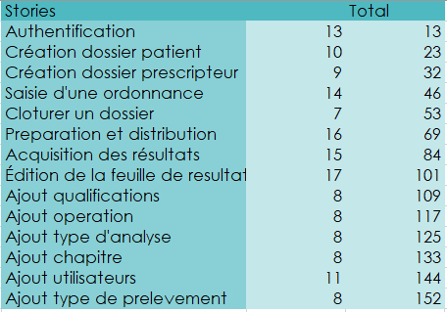

# Calendrier/Planning

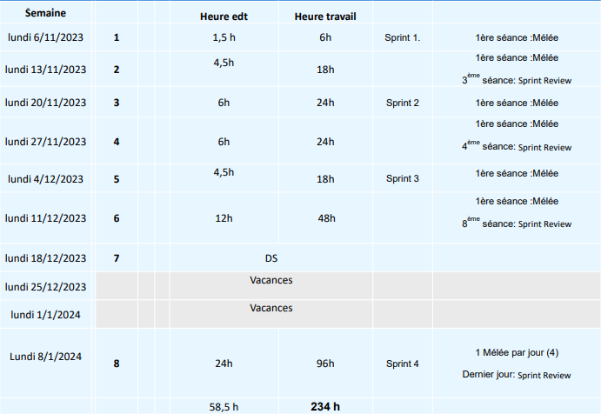

# Sprints

